本系列主要介绍如何在地图上获取华中科技大学食堂位置信息并标记，同时，再各点之间建立连线，模拟小人走食堂间最短路径，以及如何估测出学校或者某一区域最短直径距离。

本篇我们就先介绍获取位置以及取点，连线。

项目开发环境配置：

实现这个功能的开发环境很简单，需要百度API开发者账号。HTML编辑器和浏览器（首推Chrome）即可实现。

项目开发准备

* 申请百度开发者账号

<https://jingyan.baidu.com/article/6b182309ba4baeba58e15990.html>

中详细描述了申请百度API账号的步骤。

申请成功后，

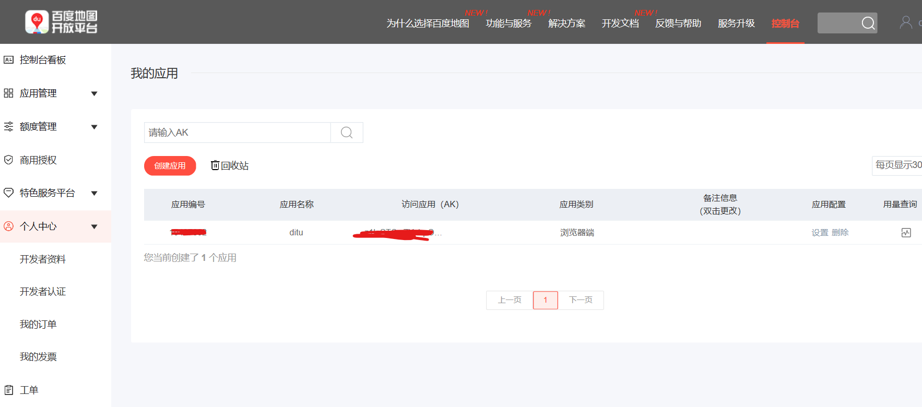

此时，就可以运用百度API强大的功能了。

* 用爬虫爬到学校食堂的经纬度坐标.，这里我们需要编辑好一个url，格式为为api.map.baidu.com/place/v2/search?q=搜索内容&region=搜索区域&output=数据格式&ak=你所注册的百度地图api账号的ak

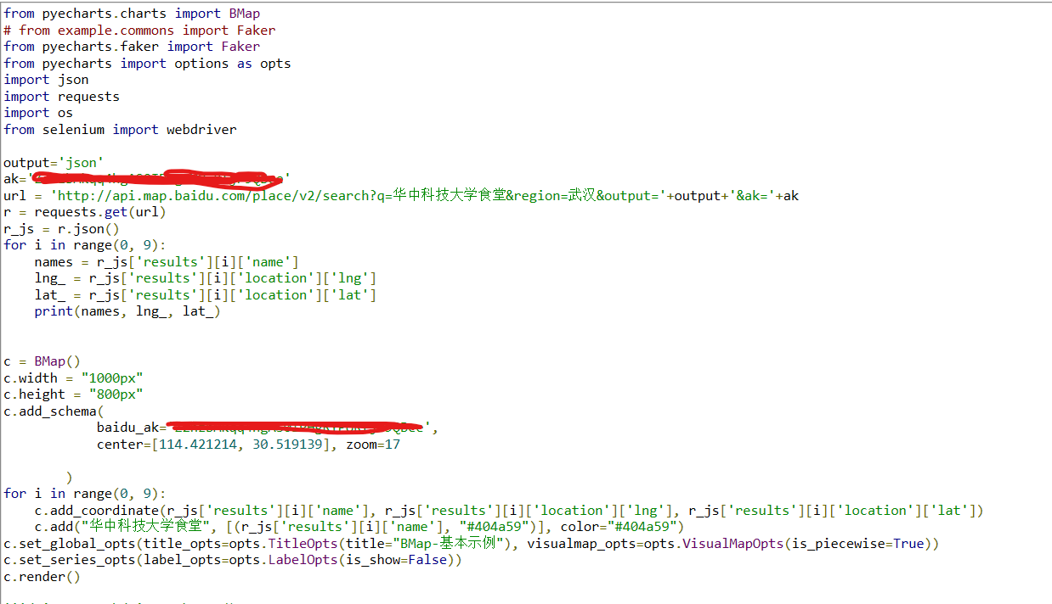

数据为json格式，用相应语法即可取到。但是，由于百度地图并不能十分精确获取所有食堂的位置，少部分我们仍用最笨的取点法获取经纬度。

* 准备HTML编译器和浏览器

我使用的是HBuilder编译器和Chorme浏览器，这些都可以在官网上下载。

项目开发的主要技术点

1. 用合适的数据结构载入学校食堂坐标的经纬度和食堂名称。在本项目中，结合后续使用方便性，采取了数组的数据结构来存放这些食堂的信息，

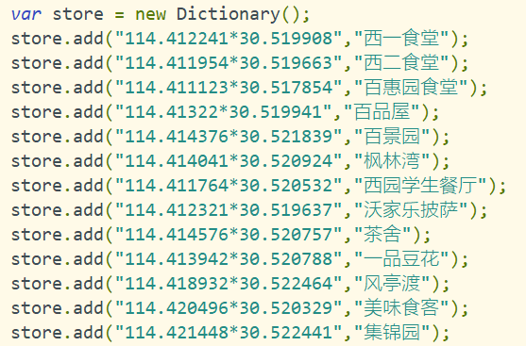

1. 标注目标点，根据经纬度把食堂位置在地图上显示出来，下图X,Y表示一个食堂的经纬度，当鼠标落在某一食堂标注上时候，可以出现此食堂的信息

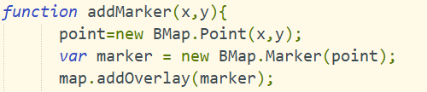

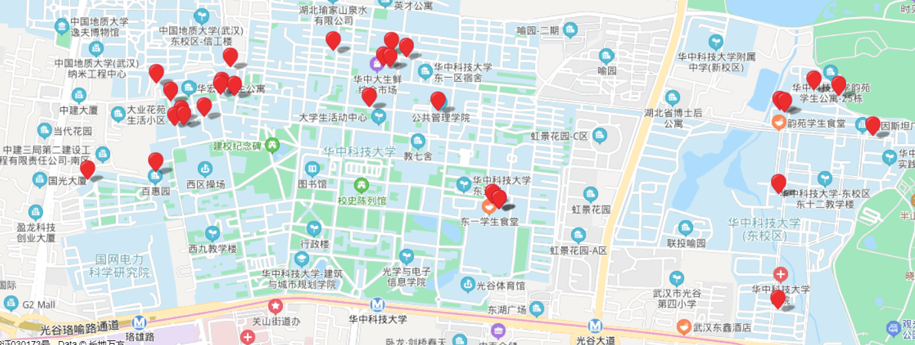

1. 选中两个食堂的起始点和结束点，当选中一个食堂并且按右键，会出现一个菜单询问使用者是不是要把选中点设为起点还是终点

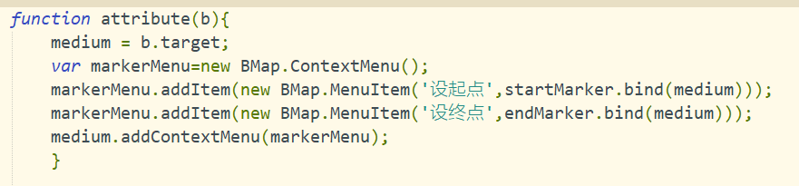

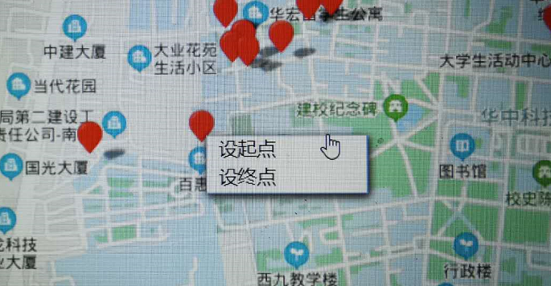

1. 确定用户选中的起点和终点

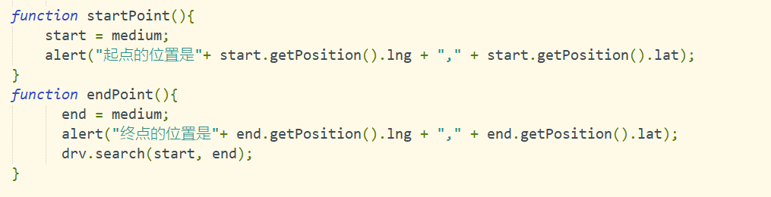

1. 运用百度API路书功能，获取起点和终点的最短合适路径

并动画显示路线行进过程

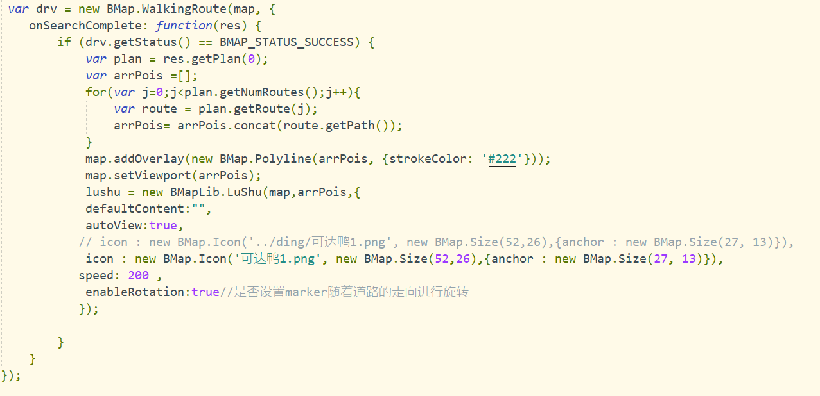

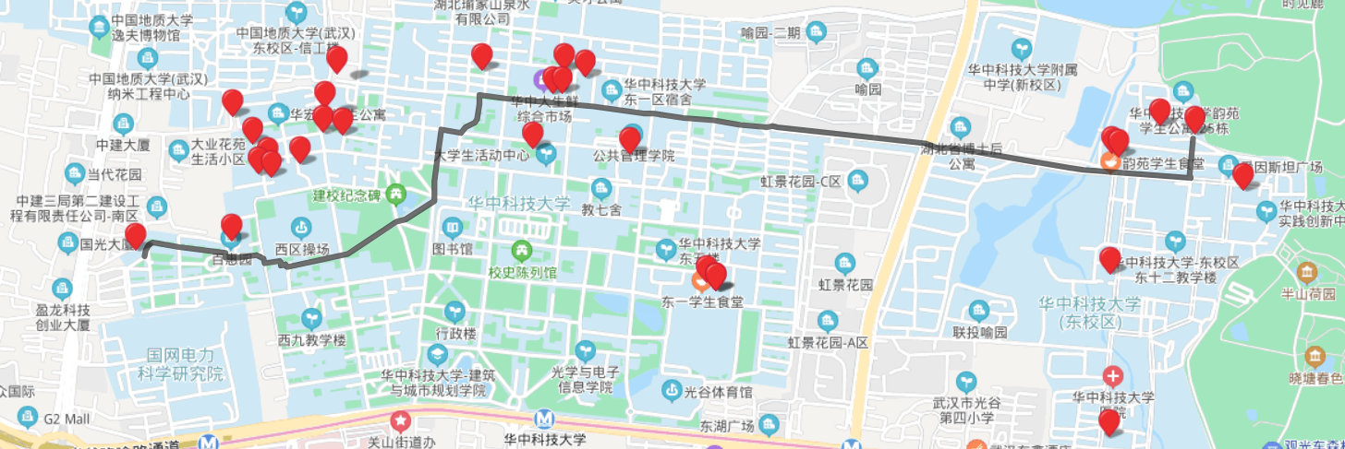

此处缺动画图

1. 为了使页面与用户互动更加方便，系统设置了一些按钮事件，可以更方便的完成用户需求的功能

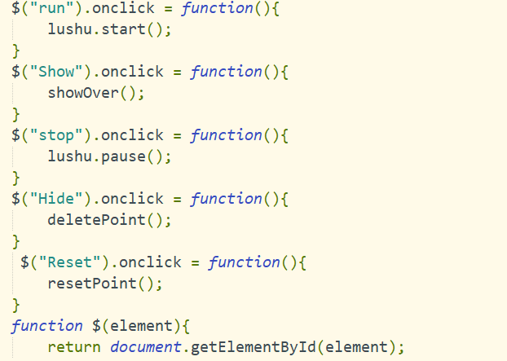

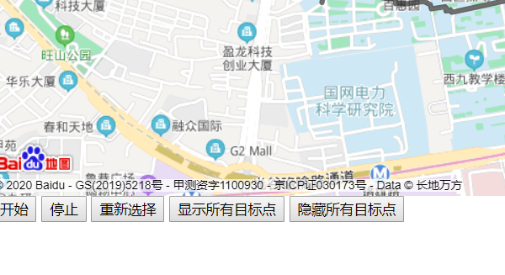

以上是系统主要开发点，不得不说，百度API功能真的十分强大，也为开发者开放了很多源码和接口。如果需要更多的了解，可以到百度API开发者控制台去学习。

此项目还有很多不足之处，现在只是初步实现的项目的基本目标，后续需要进一步的完善

源码下载链接为：